PROVE IN CAMPO CON DISCO INTERFILARE NELLA PROVINCIA DI CUNEO 16-17 GIUGNO.
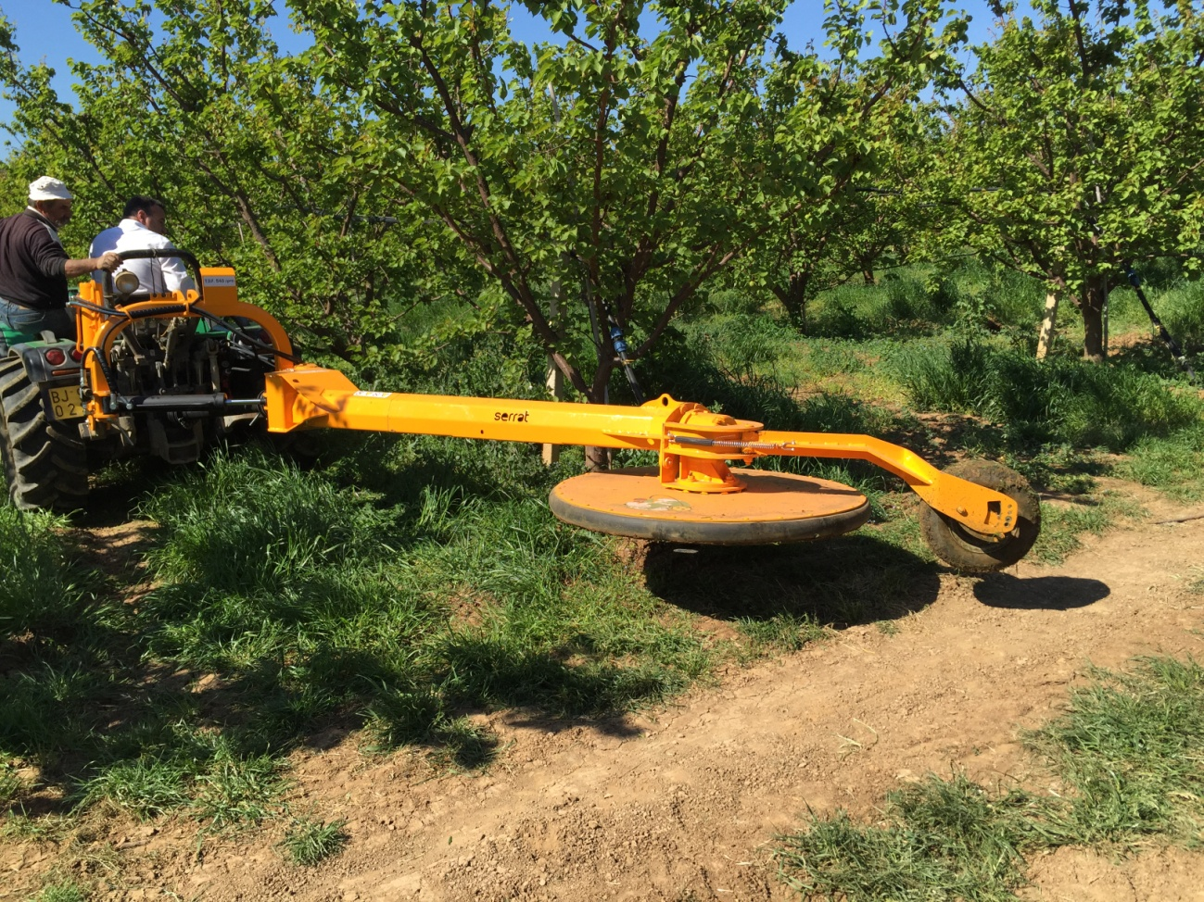
Serrat Trinciatrici in occasione del prossimo “porte aperte”, che si svolgera’ a Cherasco (Cuneo) sabato 13 di Giugno presso il nostro collaboratore “Chianchia macchine per nocciole”, esporra’ la trincia rami “Kastor 350”, il disco interfilare “Interpiquet” e la trincia rami “Ibp”.
La settimana seguente, precisamente il giorno 16 e 17 di Giugno, sempre con la collaborazione di Chianchia, si organizzeranno dimostrazioni con il disco ad azionamento meccanico interfilare Interpiquet.
Di seguito video delle recenti prove con il disco fatte in Basilicata:
https://www.youtube.com/watch?v=g8YHTIKxCuI
Nel caso d’ interesse ad assistere o ad organizzare le prove potete contattarci direttamente al nostro numero di telefono italiano 3474133836.

